Дата последнего изменения – 20.10.2013
Протокол занятия № 2

Тема занятия: Устройство компьютера. Far Manager. WinSCP

Обязательные задания:
Имя файла с геномом: AB361563.fasta
Число нуклеотидов в последовательности ДНК из файла с геномом: 7848 все;
Чтобы определить число нуклеотидов в последовательности ДНК, мы вызываем встроенный редактор в файловом менеджере Far Manager клавишей F4, далее во встроенном в Far редакторе вызываем команду “поиск” клавишей F7, в появившемся диалоговом окне набираем имя нашего файла с геномом и нажимаем клавишу Enter. Редактор находит нужный нам файл.
Описание модели и конфигурации персонального компьютера:
Модель: Lenovo ThinkPad T500
Архитектура процессора: Processor Intel® Core™2 Duo processor (P8600)
Разрядность процессора: 64-bit
Тип операционной системы: Windows XP
Разрядность оперативной системы: 32
Объем оперативной памяти: 8 GB
Тип оперативной памяти: DDR3
Частота оперативной памяти: 1333MHz; (http://www.kingston.com)
Количество слотов RAM: 2;
Графический адаптер:
Производитель: | ATI
Серия: | Mobility Radeon 3600
Код: | M86
Потоки: | 120
Тактовая частота: | 600* МГц
Частота шейдеров: | 600* МГц
Частота памяти: | 700* МГц
Разрядность шины памяти: | 128 Бит
Тип памяти: | GDDR3
Объем оперативной памяти: | 256MB
Общая память: | Нет
DirectX: | DirectX 10.1, Shader 4.1
Энергопотребление: | 30 Вт
Транзисторы: | 378 млн
Технология: | 55 нм

Монитор WSXGA+ (1680x1050, 129dpi, 200+ nit) 15” LCD
Хранилище данных: Serial ATA Seagate Momentus XT 750 Gb Hybrid Hard Disk Drives 7200rpm with Full Disk Encryption (FDE)
Дополнительное оборудование:
Ultra WideBand (UWB) Bluetooth® 2.1
Integrated camera, white ThinkLight®
DVDRW;
WiFi 802.1 abgn;
Gigabit Ethernet
Ultranav (Trackpoint + Tachpad);
Fingerprint reader.
Фотографии устройства:
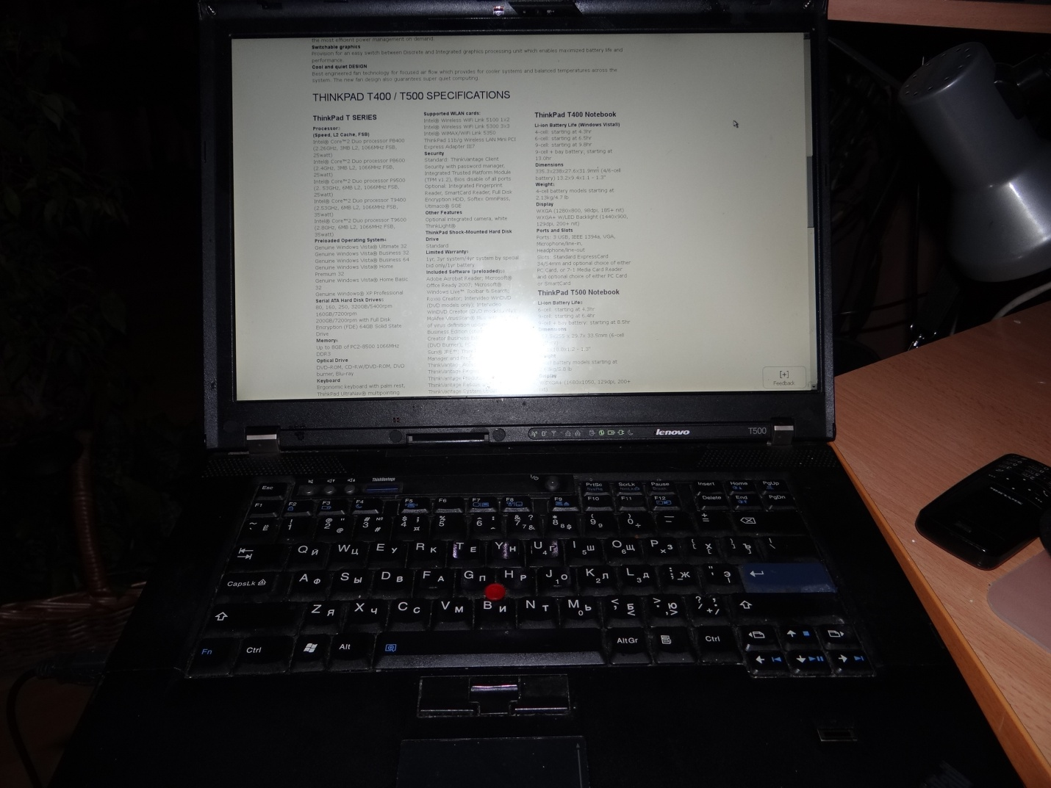
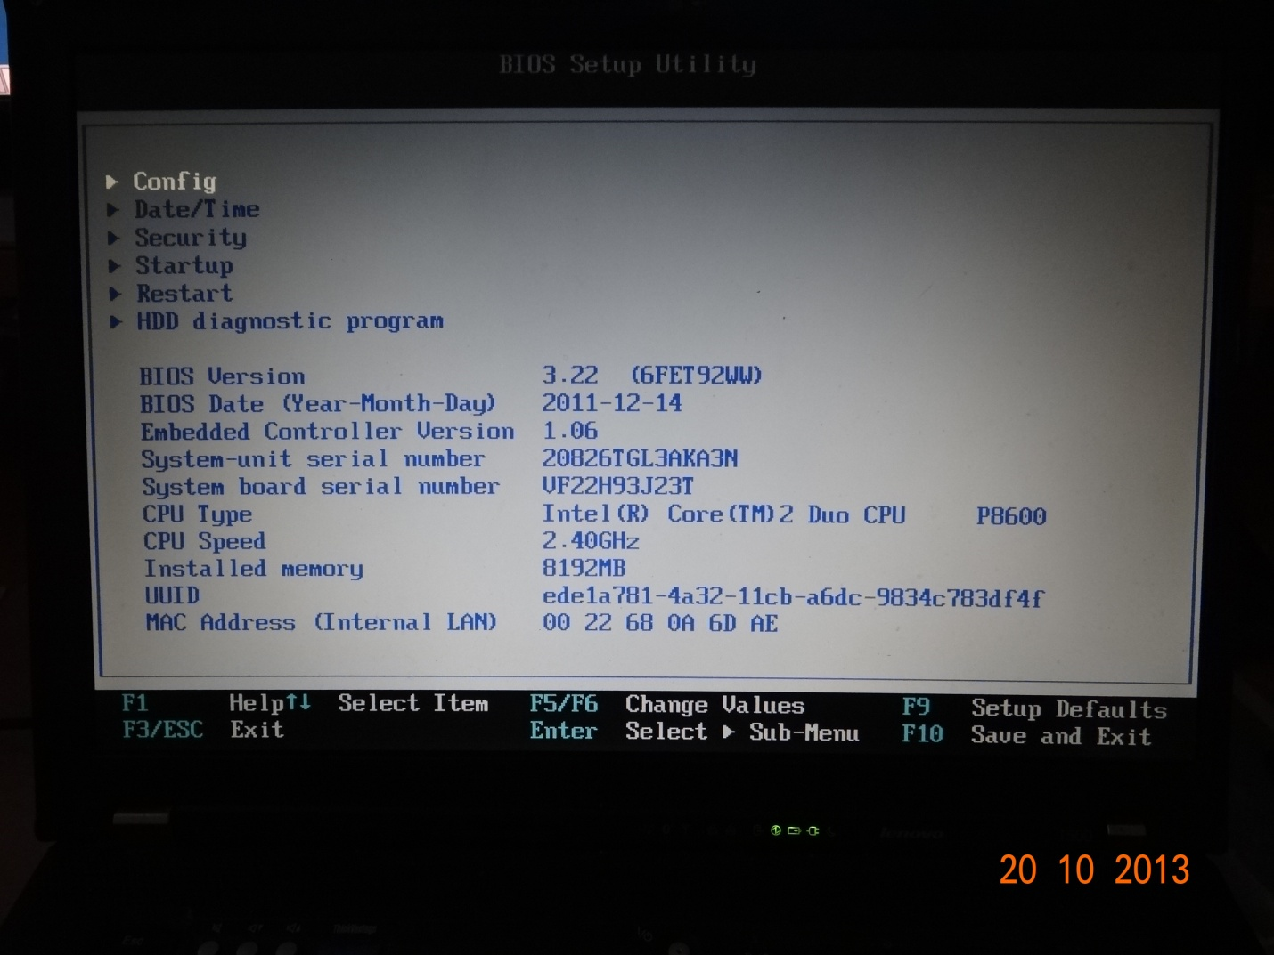

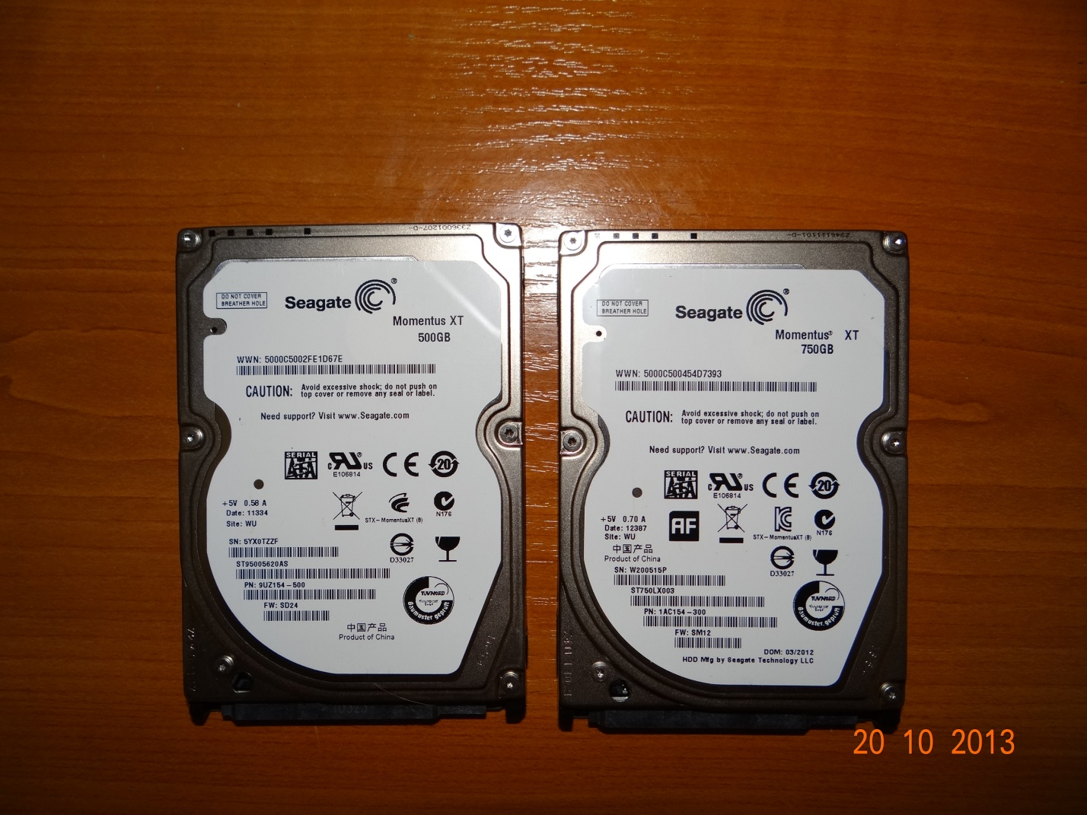

Дополнительные задания:
Возможности апгрейда ноутбука в целом ограничены; сейчас уже установлен максимальный объем оперативной памяти (8Gb), я могу предложить заменить гибридный HDD на SSD в качестве разумного варианта совершенствования.

